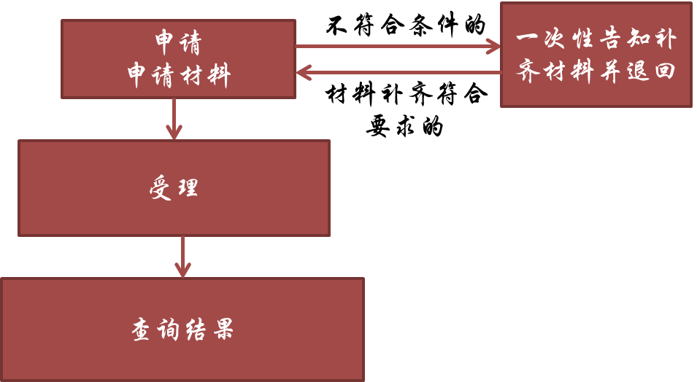

查询办事指南流程示意图

查询登记办事指南（简版）

芒市不动产登记中心
2020年3月1日发

一、受理范围
1.权利人可以查询、复制其全部的不动产登记资料；
2.因不动产交易、继承、诉讼等涉及的利害关系人可以查询、复制不动产自然状况、权利人及其不动产查封、抵押、预告登记、异议登记等状况；
3.人民法院、人民检察院、国家安全机关、监察机关以及其他因执行公务需要的国家机关可以依法查询、复制与调查和处理事项有关的不动产登记资料；
4.法律、行政法规规定的其他情形。
二、登记条件
（一）予以登记的条件：
1.查询主体到不动产登记机构来查询的；
2.查询的不动产属于本不动产登记机构的管辖范围；
3.查询申请材料齐全，且符合形式要求；
4.查询主体及其内容符合本规范第20.1条的规定；
5.查询目的明确且不违反法律、行政法规规定；
6.法律、行政法规规定的其他条件。
（二）不予登记的情形：
对于法律禁止抵押的下列财产，不动产登记机构不得办理不动产抵押登记：
1.申请人未按照不动产登记机构要求进一步补充材料的；
2.申请人、委托代理人身份证明材料以及授权委托书与申请人不一致的；
3.申请登记的不动产不符合不动产单元设定条件的；
4.申请登记的事项与权属来源材料或者登记原因文件不一致的；
5.申请登记的事项与不动产登记簿的记载相冲突的；
6.不动产存在权属争议的，但申请异议登记除外；
7.未依法缴纳土地出让价款、土地租金、海域使用金或者相关税费的；
8.申请登记的不动产权利超过规定期限的；
9.不动产被依法查封期间，权利人处分该不动产申请登记的；
10.未经预告登记权利人书面同意，当事人处分该不动产申请登记的；
11.法律、行政法规规定的其他情形。
三、受理形式
受理形式：窗口受理。
受理地点：芒市政务服务中心二楼芒市不动产登记中心窗口。
受理时间：周一至周五：8:30—11:30；
14:30—17:30
温馨提示：法定节假日的工作时间，以芒市人民政府出示的官方公告为准。
四、申请材料
序号 | 材料名称 | 材料形式 | 份数 | 材料来源 | 其他材料
1 | 查询申请书 | 原件 | 1 | 申请人自备
2 | 申请人身份证明材料。委托查询的，应当提交授权委托书和代理人的身份证明材料，境外委托人的授权委托书还需经公证或者认证； | 原件 | 1 | 申请人自备
3 | 利害关系人查询的，提交存在利害关系的材料； | 原件 | 1 | 申请人自备
4 | 人民法院、人民检察院、国家安全机关、监察机关以及其他因执行公务需要的国家机关查询的，应当提供本单位出具的协助查询材料和工作人员的工作证和执行公务的证明文件； | 原件 | 1 | 申请人自备
5 | 法律、行政法规规定的其他材料。 | 原件 | 1 | 申请人自备

五、办结时限
承诺办理时限：符合查询条件的，不动产登记机构当场向申请人提供查询结果。因情况特殊，不能当场提供的，在5个工作日内向申请人提供查询结果。
- 收费标准
登记费：0元。
收费依据《国家发展改革委、财政部关于不动产登记收费标准等有关问题的通知》（发改价格规〔2016﹞2559号、《财政部 国家发展改革委关于减免部分行政事业性收费有关政策的通知》财税〔2019﹞45号文件。
七、登记决定及送达方式
办理结果：颁发不动产权证书。
送达方式：到芒市政务服务中心二楼芒市不动产登记中心直接领取。
八、咨询
1.咨询方式
（1）窗口咨询：芒市政务服务中心二楼芒市不动产登记中心。
- （2）电话咨询：0692-2991728
九、监督投诉
窗口投诉：芒市政务中心
电话投诉：2272789

